Escrever aqui o título do seu trabalho sem passar de duas linhas
Aluno Graduação¹, Nome Orientadador¹
¹ Curso de XXXXXX– Nome Universidade ou Faculdade (SIGLA) exemplo_email_aluno@gmail.com, email.orientador@unilasalle.edu.br
Resumo
Coloque aqui o seu resumo, possivelmente bem menor que o submetido, e serve para quem quer ter uma visão geral do seu trabalho. Este espaço serve como uma apresentação geral do trabalho, e é opcional. Em outras palavras, esta parte pode ser retirada para ampliar o espaço do outros itens do poster.

Problema de Pesquisa
Objeto de Estudo

Indique preferencialmente em formato de pergunta qual a questão que está norteando o desenvolvimento deste projeto.

Objetivos
OBJETIVO GERAL:
- Apresentar um objetivo geral que está relacionado ao problema de pesquisa
OBJETIVOS ESPECÍFICOS:
- Indicar o objetivo específico 1;
- Indicar o objetivo específico2;
- Indicar, se for o caso, o objetivo específico 3;

Material e Métodos
Também pode ser chamada de “Metodologia”. Consulte livros e manuais, como por exemplo GIL (2010) e UNILASALLE (2011), para dúvidas neste item. Detalhe o percurso metodológico, incluindo diagramas, quadros e/ou tabelas se necessário. A metodologia pode ser apresentada inclusive como um esquema tal como ilustrado na imagem abaixo:
Conforme a área de pesquisa, este é um elemento que precisa ser desenvolvido para o entendimento do seu trabalho. Se com uma palavra ou frase for suficente, use este espaço para resultados experimentais ou detalhes de implementação de um experimento ou protótipo.
Análise de Dados
Apresente como a coleta de dados foi realizada e os principais dados obtidos. É usual apresentar gráficos e/ou tabelas. Em algumas áreas seria preferível usar o termo “Avaliação” ou “Resultados e Discussão”. Abaixo o gráfico, sem relação com esse texto e obtido no endereço http://www.mathgoodies.com/ lessons/graphs/images/line_example1.jpg, ilustra como ficaria o banner com a presença de uma imagem.

Fonte: http://www.finep.gov.br/prosab/IMAGENS/imagen s_novas/4_foto_ufsc_lixo_02.gif

Use todo o espaço necessário, aumentando ou diminuindo os quadros conforme as características do teu trabalho. Lembre que este é um modelo sugerido, não sendo obrigatório seguir esta diagramação ou organização de conteúdos.
Referências:
Não importa se for pesquisa quantitativa ou qualitativa, se for teórica ou experimental: as descoberta da pesquisa devem ser apresentadas antes das considerações finais.
Conclusão
Apresente os principais resultados obtidos de forma objetiva.

Indique também os trabalhos futuros e/ou a continuidade da presente pesquisa.

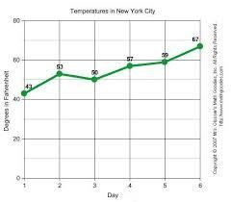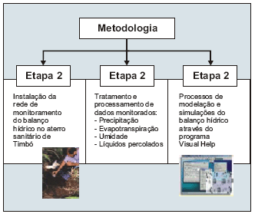GIL, Antonio Carlos. Como elaborar projetos de pesquisa. 5. ed. São Paulo: Atlas, 2010
UNILASALLE. Manual para apresentação de projetos de pesquisa do Centro Universitário La Salle. 2. ed. 2011. 26 p. Disponível em : <http://academicos.unilasalle.edu.br/portal.php>

